Лабораторное занятие №2.
Классификация электрических цепей электровозов ЭП-1
по цветовому обозначению

Цель работы: Научиться разделять электрические цепи электровозов ЭП-1 по цветовому обозначению.
Оборудование и инструмент:
Электрифицированный стенд с компьютерным управлением «Схема силовых и вспомогательных цепей электровоза ЭП-1»
Курс лекций Игумнов В.А.
Порядок выполнения работы:
1.Начертить электрические цепи электровозов ЭП-1.
2.Разделить электрические цепи электровозов ЭП-1 по цветовому обозначению.
3.Составить отчет по лабораторному занятию с ответами на контрольные вопросы.
4.После ответов на контрольные вопросы сделать общий вывод по лабораторному занятию и отчитаться преподавателю.

Выполнение работы.
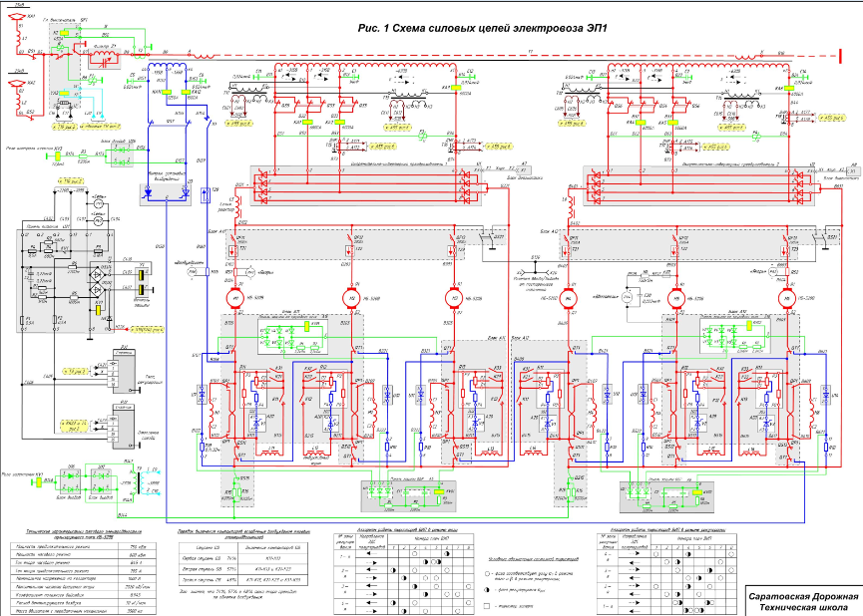

Рис.1 Схема силовых цепей электровоза ЭП-1

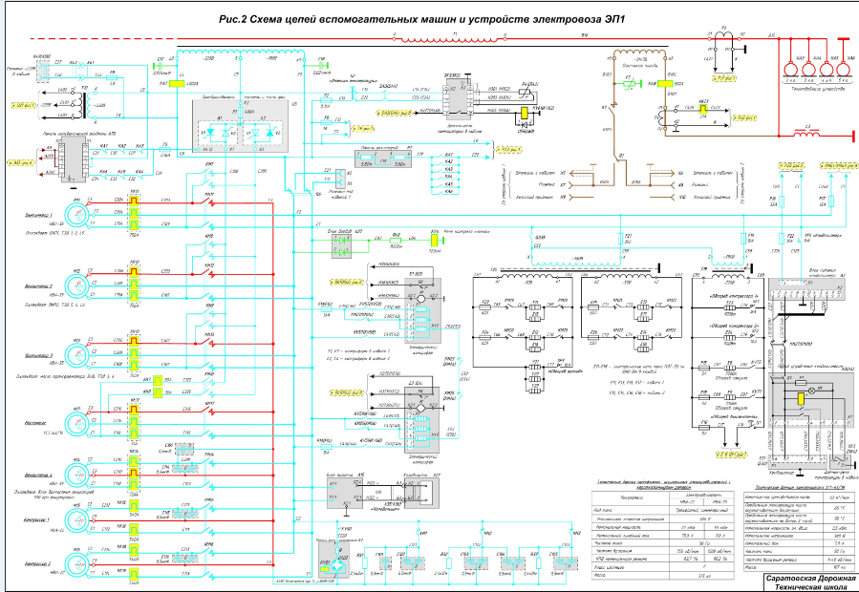

Рис.2 Схема вспомогательных машин и устройств электрово
ЭП-1

Электрические цепи электровозов ЭП-1 по цветовому обозначению подразделяются следующим образом:
1. Красным цветом – обозначены высоковольтные цепи напряжением 25 кВ; силовые цепи ТЭД и ВИП, работающие в режиме тяги; а также цепи управления электрическим оборудованием и аппаратами, работающими в режиме тяги.
2. Синим цветом - обозначены силовые цепи ТЭД и ВУВ, работающие в режиме рекуперативного торможения; а также цепи управления электрическим оборудованием и аппаратами, работающими в режиме рекуперативного торможения.
3. Зеленым цветом – обозначены цепи защиты электрооборудования; а также цепи управления аппаратами и устройствами защиты.
4. Голубым цветом – обозначены вспомогательные цепи, питающиеся от обмотки собственных нужд (ОСН); а также цепи управления электрическим оборудованием и аппаратами вспомогательных цепей.
5. Коричневым цветом – обозначены отопительной системы поезда.
6. Черным цветом – обозначены цепи: освещения, сигнализации, питания приборов безопасности, подачи звуковых сигналов, подачи песка под колесные пары, включения вспомогательного компрессора и другие прочие цепи.

Контрольные вопросы:
Какие цепи обозначены на схеме ЭП-1 голубым цветом .
Каким цветом на схеме ЭП-1 обозначены ВИП-1 и ВИП-2.
Каким цветом обозначены на схемеЭП-1 цепи рекуперативного торможения ТЭД .

